**6. Творческое задание**

**В Японии — стране, где искусство оригами развивалось несколько тысячелетий есть интересная легенда. Согласно преданию, если сложить 1000 бумажных журавликов и собрать их в единую фигуру, то может исполниться любое желание. Весь мир узнал об этой легенде в 50-е годы прошлого века из печальной истории о судьбе маленькой девочки Сасаки Садако, ставшей жертвой ядерной бомбардировки Хиросимы.**

В 1945 году на город была сброшена самая первая в мире атомная бомба. Девочка находилась всего в паре километров от места аварии, но не получила никаких видимых повреждений. Ей было всего 2 года. Тогда мир еще не знал, что за этой трагедией с 1945 года потянется многолетний смертельный шлейф, и еще десятки тысяч людей умрут от лучевой болезни.

Девочка подрастала, ходила в школу, играла и училась, как и все ребята. Но через девять лет после произошедшего лучевая болезнь дала о себе знать. Врачи ей поставили диагноз – лейкемия.

Когда Садако попала в больницу, к ней пришла подруга и принесла с собой бумагу. Из нее она сделала журавлика и рассказав подруге легенду, отдала фигурку ей. Эта фигурка стала первой из последующей тысячи журавликов счастья.

Девочка поверила в легенду, как поверил бы каждый, кто хочет жить. Она усердно складывала цуру, когда ей становилось лучше.

За два с половиной месяца она сложила 644 журавлика. Но силы с каждым днем покидали ее. Она умерла 25 октября 1955 года, так и не сделав **тысячу журавликов** своего спасения. Работу завершили ее друзья и родственники, собрав их, они похоронив журавликов вместе с девочкой

Узнав об этой истории, дети со всех стран начали присылать в Хиросиму фигурки журавликов, чтобы закончить ее дело. Эта маленькая девочка со всей своей силой воли стала символом протеста против войны. Она желала мира во всем мире.

Вдохновленные мужеством, друзья и знакомые Садако начали планировать строительство памятника, в память о ней самой и тысячи других погибших во время атомной бомбардировки.

На статуе изображена Садако Сасаки с бумажным цуру в руке. На постаменте написано: «Это наш крик, это наша молитва, мир во всем мире».

До сих пор в Хиросиму в Музей Мира дети и взрослые присылают **бумажных журавликов** как символ добра и мира.

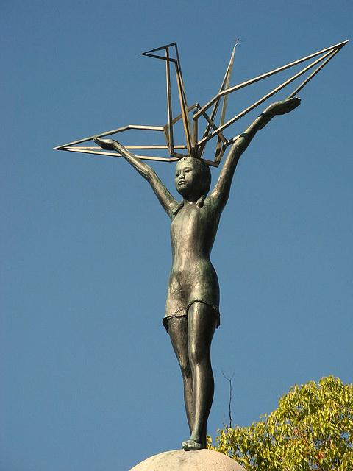

**Творческое задание. Посмотрите видео, где демонстрируется процесс изготовления журавлика из бумаги. Сделайте его, сфотографируйтесь с журавликом всей командой и пришлите фото на почту организаторов игры.**

Ссылка на видео:

<https://cloud.mail.ru/stock/mxFjuRFFJxT2JB6LZBi8GPv5>